
Hoàn cọc 100% nếu khách rớt Visa Đoàn
Khám Phá Đài Loan (05 ngày 04 đêm)
Bay thẳng Vào ĐÀI TRUNG - Ra ĐÀI BẮC cùng CHINA AIR
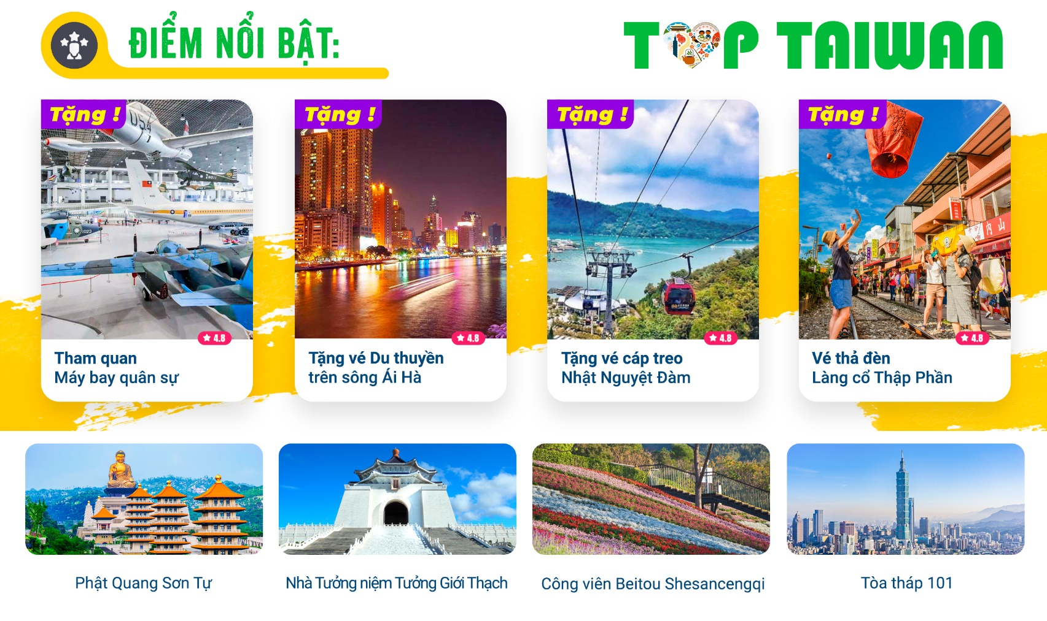
- Tặng 01 bữa “Bò Beefsteak”
- Tặng 01 bữa “Tiệc Hấp Nam Đầu”
- Khám phá và thưởng thức các món ăn vặt, gà rán, đậu hủ thúi vv… tại các chợ đêm Taiwan Ximending ,...
- DIY bánh dứa tại “Lâu đài Dứa Vàng Vigor Kobo’’. Và thưởng thức bánh tự tay mình.
- Tham quan “Biển Hoa she san cen qi”
NGÀY 1 | TP.HCM – ĐÀI TRUNG – CAO HÙNG |  |  |  | (Ăn nhẹ trên máy bay, Ăn tối)
Trưởng đoàn đón Quý khách tại sân bay Tân Sơn Nhất làm thủ tục đáp chuyến bay đi Đài Loan. Đến sân bay Đài Trung . Hướng dẫn viên đón đoàn. Chào mừng Quý khách đến với Đài Loan.
Tối: Đoàn dùng bữa tối đặc sản “ Bò beefsteak”. Đoàn di chuyển về Cao Hùng.
- Trải nghiệm ngồi dạo thuyền trên “Dòng sông Ái Hà” về đêm là một trong những cảnh đêm lãng mạn nhất ở thành phố Cao Hùng, được tạo nên bởi hai hồ nước nhân tạo, những cây cầu trên không dày đặc bắc qua giữa hai hồ tạo thành một hình trái tim rất đẹp.
Đoàn về khách sạn Cao Hùng nhận phòng nghỉ ngơi.
NGÀY 2: | CAO HÙNG – ĐÀI TRUNG |  |  |  | (Ăn 3 bữa)
Đoàn ăn sáng tại khách sạn,trả phòng, khởi hành tham quan đến “Khu phố Qủa Mậu” được mệnh danh "Tiểu Hồng Kông” ở quận Zuoying khác. Nơi đây vẫn giữ nguyên diện mạo ban đầu của 30 năm trước, như thể thời gian đã dừng lại ở đây. Cộng đồng Guomao được xây dựng lại từ Làng Guomao 3, một ngôi làng của những người phụ thuộc vào hải quân, và cung cấp nhà ở cho các cựu chiến binh, những người phụ thuộc vào hải quân và các hộ gia đình có thu nhập thấp và trung bình. Nơi đây bao gồm 13 tòa nhà và có thể chứa hơn 2.000 hộ gia đình.
- “ Khu Triển Lãm Máy Bay Quân Sự Đài Loan” Nhà triển lãm giáo dục hàng không là nhà triển lãm hệ thống treo máy bay duy nhất ở châu Á, trưng bày 44 máy bay thật của Trung Quốc, Hoa Kỳ và Liên Xô. Đây là nhà triển lãm hàng không duy nhất tại Đài Loan có số lượng triển lãm lớn nhất. Ngoài việc có thể nhìn thấy những chiếc máy bay ném bom chỉ xuất hiện trong phim.
Trưa : Ăn trưa tại nhà hàng địa phương.
- Tham gia lớp học làm bánh tại “Lâu đài Dứa Vàng Vigor Kobo’’ - Nhà máy Vigor Kobo là thương hiệu nổi tiếng chuyên sản xuất các loại bánh nhân dứa ở Đài Loan.
- “Phật Quang Sơn Tự’’ được xem là “Thủ đô Phật Giáo Đài Nam”, là thánh địa Phật Giáo cực kỳ nổi tiếng với lối kiến trúc vô cùng hùng vĩ. Tại đây Quý khách sẽ được chiêm ngưỡng bức tượng Phật Amitabha bằng vàng cao 120 m cùng với 480 bức tượng Phật đứng xung quanh.
Tối : Ăn tối tại nhà hàng địa phương
- Đoàn về khách sạn nhận phòng ngủ đêm tại Đài Trung , tự do khám phá Đài Trung về đêm.
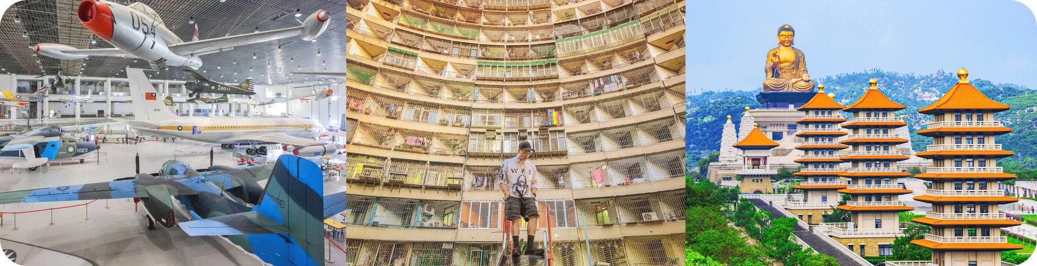

NGÀY 3: | ĐÀI TRUNG – ĐÀI BẮC |  |  |  | (Ăn 3 bữa)
- Đoàn ăn sáng tại khách sạn,trả phòng, khởi hành tham quan “Nhật Nguyệt Đàm’’ – Qúy Đoàn sẽ trải nghiệm ngồi Cáp Treo chiêm ngưỡng cảnh quan tuyệt đẹp của Hồ Nhật Nguyệt với tầm nhìn 360 độ bao quát núi non từ trên cao có thể thấy được phong cảnh 3 sao Michelin, ngắm nhìn đồi núi vây quanh, làn gió nhè nhẹ thoảng qua, rất đáng để phiêu du.
- Đoàn dừng chân và nghe giới thiệu về đặc sản Nấm Linh Chi và Trà Ô Long của vùng rừng núi Nam Đầu.
Trưa : Đoàn dung đặc sản địa phương “ Tiệc hấp Nam Đầu”
- “Phố cổ CheCheng” Ẩn mình trong phố cổ là một ngôi đền theo phong cách Nhật Bản! Tạo nên một phố cổ theo phong cách Nhật Bản mới với các điểm tham quan mới, tường đèn lồng, cổng torii, đền thờ, phố mua sắm và trải nghiệm yukata, tất cả đều khiến du khách phải sáng mắt. Đến sớm và có một bãi đậu xe riêng đối diện với thị trấn Checheng.
Tối : Đoàn dùng tối tại nhà hàng địa phương
- Đoàn về khách sạn nhận phòng ngủ đêm tại Đài Bắc
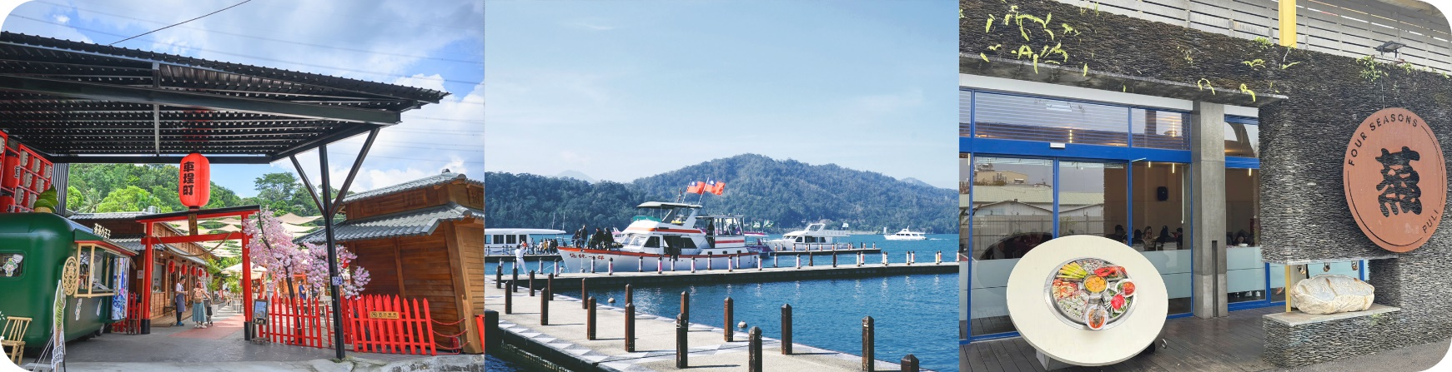
NGÀY 4: | ĐÀI BẮC |  |  |  | (Ăn 2 bữa)
Đoàn ăn sáng tại khách sạn, khởi hành tham quan “Làng cổ Thập Phần” luôn tấp nập dòng người qua lại, những gian hàng đồ lưu niệm xinh xắn, những cửa hiệu cổ hay những chiếc đèn lồng đa sắc màu được bày bàn khắp nơi vô cùng lung linh, huyền ảo. Thi thoảng, nơi đây sẽ đón một vài chuyến tàu lửa chạy qua khiến cho các khu phố bổng trở nên một chút gì đó hoài cổ.
- Tiếp đó xe đưa Đoàn đến “Tham quan Tòa Tháp Tapei 101’’ niềm kiêu hãnh của Châu Á, được xây dựng vào năm 1999 và hoàn thành vào năm 2004. Taipei 101 được vinh dự nhận giải thưởng Tòa nhà chọc trời Emporis vào năm 2004. Không những vậy công trình còn được tuần báo Newsweek (Hoa Kỳ) bầu chọn là một trong bảy kỳ quan mới, chương trình truyền hình Discovery còn đánh giá Taipei 101 nằm trong bảy kỳ quan kiến tạo của thế giới được xem là cao nhất thế giới cho đến khi toà Tháp Dubai Burj Khalifa, cao 828m vượt qua nó hồi tháng 1/2010 (không bao gồm chi phí lên Tháp).
Trưa : Ăn trưa tại nhà hàng địa phương.
- Đoàn khởi hành tham quan và tìm hiểu tại “Trung tâm trưng bày thần thú Tì Hưu’’. Tỳ Hưu là linh vật có hình dáng gần giống Kỳ Lân nhưng khác là có đôi cánh và thường được thờ phụng với ngụ ý nghĩa mang tới sự tài lộc bình an cho người sở hữu chúng.
- “ Công viên Beitou Shesancengqi ” nằm dưới chân dãy núi Datun . Địa hình dốc độc đáo của nó tạo ra một biển hoa tuyệt đẹp trông giống như những con sóng đầy màu sắc. Chủ đề của năm nay là "Biển sóng đầy màu sắc" khung cầu nguyện "Ba tầng cầu nguyện" cao 180 cm và rộng 250 cm được tạo ra bằng cách tích hợp hình dạng của "sóng biển". Các lớp xếp chồng lên nhau tạo nên phong cách độc đáo của biển hoa
Tối : Qúy Khách Ăn tối tự túc tại chợ đêm “Tây Môn Đinh”, tự do thưởng thức các món đặc sản tại địa phương.
- Đoàn về khách sạn nghỉ ngơi tại Đài Bắc.
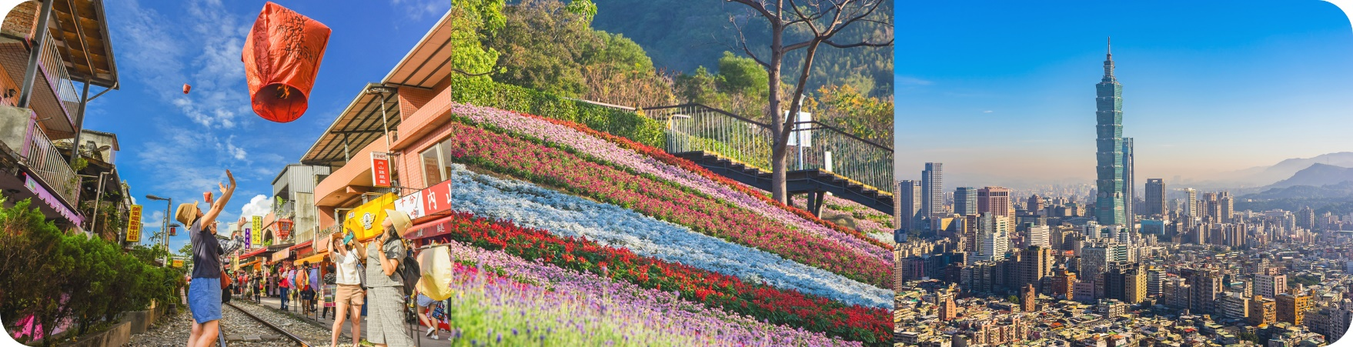
NGÀY 5: | ĐÀI BẮC – HỒ CHÍ MINH |  |  |  | (Ăn sáng,ăn nhẹ trên máy bay )
Đoàn ăn sáng tại khách sạn và trả phòng, Đoàn khởi hành tham quan và tìm hiểu tại di chuyển đến đến “Nhà Tưởng niệm Tưởng Giới Thạch’’ - Nhà Tưởng Niệm Chung Tránh được xây dựng để tưởng nhớ ông Tưởng Giới Thạch, vị tổng thống đầu tiên của Trung Hoa Dân Quốc. Tòa nhà được xây dựng với mái ngói cong như cung điện Tử Cấm Thành ở Bắc Kinh, tường trắng gạch xanh cao 70m, bất kể du khách nhìn từ góc độ nào đều cảm nhận được sự hùng vĩ của ngôi nhà này.
- Sau đó ra sân bay ĐÀI BẮC đáp chuyến bay về TP.HCM,đoàn ăn nhẹ trên máy bay . Kết thúc chuyến tham quan tốt đẹp. Trưởng đoàn chào tạm biệt Quý khách và hẹn gặp lại.

** Chú ý : Thứ tự chương trình có thể thay đổi theo sự sắp xếp của Hướng Dẫn Viên để phù hợp với tình hình thực tế nhưng vẫn đảm bảo đầy đủ các điểm tham quan đã nêu trong chương trình
NGÀY  KHỞI HÀNH |  | CHUYẾN BAY | GIÁ KHÁCH LẺ GHÉP ĐOÀN (VNĐ)
 |  | CHUYẾN BAY | NGƯỜI LỚN | TRẺ EM  (Từ 2 - dưới 11T) |  | EM BÉ  (Dưới 2T)
 |  | CHUYẾN BAY | NGƯỜI LỚN | Ngủ chung giường với Cha Mẹ
26/10/2025 |  | AE1858 SGN-RMQ 11:20-15:40  CI783 TPE-SGN 14:10 - 16:45 | 14.990.000 | 12.367.500 |  | 3.747.500
09/11/2025  16/11/2025  23/11/2025  30/11/2025 |  | AE1858 SGN-RMQ 11:20-15:40  CI783 TPE-SGN 14:10 - 16:45 | 14.990.000 | 12.367.500 |  | 3.747.500
07/12/2025  14/12/2025 |  | AE1858 SGN-RMQ 11:20-15:40  CI783 TPE-SGN 14:10 - 16:45 | 14.990.000 | 12.367.500 |  | 3.747.500
21/12/2025  Lễ Noel |  | AE1858 SGN-RMQ 11:20-15:40  CI783 TPE-SGN 14:10 - 16:45 | 16.990.000 | 13.867.500 |  | 4.247.500
28/12/2025  Tết Dương Lịch |  | AE1858 SGN-RMQ 11:20-15:40  CI783 TPE-SGN 14:10 - 16:45 | 17.990.000 | 14.617.500 |  | 4.497.500
04/01/2026  11/01/2026  18/01/2026 |  | AE1858 SGN-RMQ 11:20-15:40  CI783 TPE-SGN 14:10 - 16:45 | 14.990.000 | 12.367.500 |  | 3.747.500
01/02/2026 |  | AE1858 SGN-RMQ 11:20-15:40  CI783 TPE-SGN 14:10 - 16:45 | 14.990.000 | 12.367.500 |  | 3.747.500
08/03/2026  15/03/2026  22/03/2026 |  | AE1858 SGN-RMQ 11:20-15:40  CI783 TPE-SGN 14:10 - 16:45 | 14.990.000 | 12.367.500 |  | 3.747.500
Làm visa trước 14 ngày khởi hành cho khách cần làm visa Quan Hồng
GIÁ TOUR BAO GỒM:
- Vé máy bay khứ hồi theo đoàn (gồm 1 kiện 23 kg + 07kg hành lý)
- Bảo hiểm du lịch Quốc tế suốt tuyến.
- Phí an ninh sân bay, bảo hiểm hàng không thuế phi trường 2 nước (có thể thay đổi tại thời điểm xuất vé).
- Khách sạn tiêu chuẩn 3* - 4* (2 người/phòng - phòng 3 người trường hợp đi lẻ nam hoặc nữ).
- Visa nhập cảnh Đài Loan theo đoàn (Đi và về theo đoàn).
- Phục vụ 1 chai nước suối/khách/ngày.
- Các bữa ăn như chương trình (các bữa ăn có thể thay đổi phù hợp với tuyến điểm tuy nhiên vẫn đảm bảo đủ số lượng và chất lượng bữa ăn tương đương hoặc hơn).
- Xe máy lạnh vận chuyển suốt tuyến.
- Vé tham quan như chương trình.
- Trưởng đoàn và HDV địa phương phục vụ suốt tuyến theo chương trình.
GIÁ TOUR KHÔNG BAO GỒM:
- Phụ thu phòng đơn (nếu có) (3.500.000VNĐ).
- Visa tái nhập Việt Nam cho khách quốc tịch nước ngoài (nếu có): (910.000VNĐ/khách).
- Tips cho tài xế địa phương và hướng dẫn viên mức đề nghị: (810.000VNĐ/khách).
- Vé lên tầng 89 của tháp 101
- Nước uống (bia rượu trong bữa ăn), điện thoại, giặt ủi, hành lý quá cước theo quy định của hàng không, thuốc men, bệnh viện… và chi phí cá nhân của khách ngoài chương trình.
GIÁ TOUR TRẺ EM:
- Trẻ nhỏ dưới 2 tuổi: 25% giá tour người lớn (sử dụng giường chung với người lớn).
- Trẻ em từ 2 tuổi đến dưới 11 tuổi : 75% + thuế 4.500.000 VNĐ (Không có chế độ giường riêng).
- Trẻ em từ 2 tuổi đến dưới 11 tuổi: 100% (Có chế độ giường riêng).
- Trẻ em đủ 11 tuổi trở lên: 100% giá tour người lớn
ĐIỀU KIỆN HOÀN/HỦY:
- Ngay sau khi đăng kí tour, cọc 50% tổng giá tour, phần còn lại vui lòng thanh toán trước 14 ngày khởi hành.
- Hủy tour sau khi đăng ký phí phạt 50% tiền cọc (+ phí visa nếu có).
- Hủy tour trước 14 ngày phí phạt = 50% tổng giá tour chương trình (+phí visa nếu có) (Tính theo ngày làm việc).
- Hủy tour trước 07 ngày phí phạt = 75% tổng giá tour chương trình (+phí visa nếu có) (Tính theo ngày làm việc).
- Sau thời gian trên phí phạt = 100% tổng giá trị chương trình (+phí visa nếu có) (Tính theo ngày làm việc).
- Việc huỷ bỏ chuyến đi phải được thông báo trực tiếp với Công ty hoặc qua fax, email, tin nhắn điện thoại và phải được Công ty xác nhận. Việc huỷ bỏ bằng điện thoại không được chấp nhận.
- Thời gian hủy tour được tính cho ngày làm việc, không tính thứ bảy, chủ nhật và các ngày Lễ Tết.
- Đối với những khách đã có visa hủy tour, Cty sẽ giữ hộ chiếu 1 tháng (thời hạn hiệu lực của visa) hoặc đóng dấu hủy visa.
LƯU Ý
- Trước khi đăng ký tour du lịch xin Quý khách vui lòng đọc kỹ chương trình tour, điều khoản, giá tour bao gồm cũng như không bao gồm trong chương trình.
- Nếu khách hàng bị cơ quan xuất nhập cảnh từ chối xuất cảnh hoặc nhập cảnh vì lí do cá nhân hay nhân thân, công ty du lịch sẽ không chịu trách nhiệm và sẽ không hoàn trả tiền tour.
- Hồ sơ visa sau khi nộp vào Lãnh Sự Quán sẽ không được hoàn trả lại trong thời gian chờ cấp Visa.
- Do tính chất là đoàn ghép khách lẻ, công ty sẽ nhận đủ số lượng khách tối thiểu 10 khách người lớn và đảm bảo đoàn sẽ khởi hành đúng lịch trình. Trong trường hợp đoàn không đủ khách, công ty có trách nhiệm thông báo cho Quý khách trước ngày khởi hành 07 ngày và sẽ thỏa thuận lại ngày khởi hành khác, hoặc hoàn trả toàn bộ số tiền mà Quý khách đã thanh toán.
- Do các chuyến bay phụ thuộc vào các hãng Hàng Không nên trong một số trường hợp giờ bay có thể thay đổi mà không được thông báo trước.
- (Hộ chiếu) Phải còn thời hạn sử dụng trên 6 tháng (Tính từ ngày khởi hành).
- Tour thuần túy du lịch, suốt chương trình Quý khách không được rời đoàn. Không giải quyết cho bất kì lí do thăm thân, kinh doanh…để tách đoàn..
- Đối với từng trường hợp cụ thể, khách có thể được yêu cầu đặt cọc ký quỷ từ 10.000 USD/người trước chuyến đi (Sẽ được thông báo trước khi đăng ký tour) (sau khi quay về Việt Nam, khách sẽ nhận lại đầy đủ số tiền đặt cọc). Sau khi có kết quả visa, nếu khách không đồng ý điều kiện trên, khách sẽ bị hủy visa đồng thời chịu mức phạt theo quy định “Điều kiện hủy phạt”.
- Nếu khách là Việt Kiều hoặc nước ngoài có visa rời phải mang theo lúc đi tour
- Trẻ em dưới 18 tuổi phải có bố mẹ đi cùng hoặc người được uỷ quyền phải có giấy uỷ quyền từ bố mẹ.
- Do Visa du lịch này là loại đặc biệt nên khi đến Sân bay Đài Loan, Trưởng đoàn sẽ thu hộ chiếu của quý khách và giữ suốt quá trình tour để trình cục du lịch Đài Loan khi cần.
- Trường hợp quý khách sử dụng visa tiên tiến trong hộ chiếu cũ, vui lòng mang theo hộ chiếu cũ lúc đi tour!
- Trường hợp Quý khách bị từ chối không cấp visa:
- Chi phí không hoàn lại là 3.600.000 VNĐ/khách, Áp dụng Quý khách book làm dạng visa dán, nộp hồ sơ trước 12 ngày cho đến ngày tour khởi hành.
- Chi phí không hoàn lại là 4.200.000 VNĐ/khách, Áp dụng Quý khách book làm dạng visa dán, nộp hồ sơ sau 10 ngày cho đến ngày tour khởi hành.
THỦ TỤC XIN VISA ĐÀI LOAN
